Osnovna škola: Klinča Sela
Nastavni predmet: Katolički vjeronauk
Učitelj: Josip Kunac, prof.
Razredni odjel: 2.
Redni br. pripreme: 66.
Tema: VI. KAKO ŽIVE ISUSOVI PRIJATELJI
Podtema: 10. Zdravo, Marijo, milosti puna
Odgojno-obrazovni ishodi učenja:
- Učenik opisuje molitvu kao razgovor s Bogom i navodi mjesta molitve. (OŠ KV B.2.3.)
- Učenik prepoznaje biblijske motive i poruke u književnosti, likovnoj umjetnosti, glazbi. (OŠ KV D.2.2.)

TIJEK NASTAVNOG SATA

UVODNI DIO
Oče naš…

ili:

GOSPODINE ISUSE, OTVORI NAŠE SRCE DA DANAS BOLJE UPOZNAMO MARIJU, TVOJU I NAŠU MAJKU. NAUČI NAS LJUBITI TE ONAKO KAKO TE ONA LJUBILA. AMEN.

Pregled domaće zadaće:
Učenici daju vjeroučitelju na uvid domaću zadaću od prošlog susreta:
„Učenici će riješiti, ili dovršiti rješavanje RB, str. 63.

Ili:

Učenici će se večeras, prije spavanja, pomoliti Bogu svojim riječima – ne naučenom molitvom, nego kao da razgovaraju s prijateljem. Na idućem satu će (ako žele) ispričati kako su se osjećali.“

Motivacija:
Učenici motre sliku krunice:

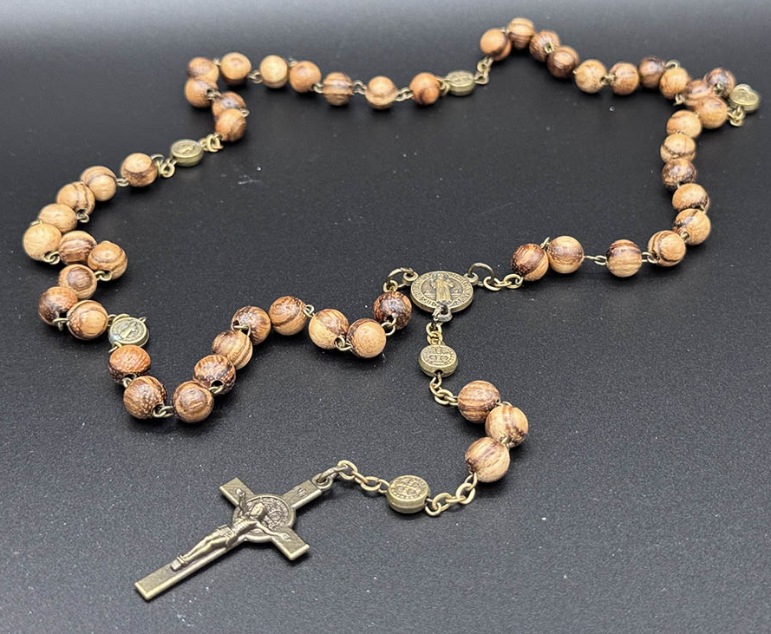

Razgovor:
- Što je na slici?
- Gdje ste vidjeli krunicu i tko je moli?
- Kome se molimo molitvom „Zdravo, Marijo“?
- Tko je za vas Marija?
- Zašto se ljudi vole moliti Mariji?

Najava teme: Danas ćemo zajedno upoznavati Mariju – Isusovu i našu nebesku majku. Naučit ćemo kako je štujemo molitvom i pjesmom, i zašto je kršćani diljem cijeloga svijeta toliko vole.

SREDIŠNJI DIO

Prijedlozi aktivnosti:

Aktivnost 1: „Obrada teksta“:
Učenici će pročitati tekstove iz teme „Zdravo Marijo, milosti puna“, udžbenik, str. 80 - 81.

Naglasci:
- Marija – Isusova i naša majka Marija je Isusova zemaljska majka, ali je i naša nebeska majka. Ona nas ljubi kao što svaka majka ljubi svoje dijete. Možemo joj se obratiti u svakom trenutku – u veselju i u teškoćama.
- Krunica – molitva posvećena Mariji Krunica je posebna molitva kojom se kršćani sjećaju važnih događaja iz Isusova i Marijina života. Sastoji se od zrna na koja se mole posebne molitve (Oče naš, Zdravo Marijo i Slava Ocu. Najčešća molitva u krunici je upravo „Zdravo Marijo"(preko 50 puta).
- Učenici zajedno mole: „Zdravo Marijo"

Zdravo Marijo, milosti puna, Gospodin s Tobom! Blagoslovljena Ti među ženama i blagoslovljen plod utrobe Tvoje, Isus. Sveta Marijo, Majko Božja, moli za nas grešnike sada i na času smrti naše. Amen.
- Svibanj – Marijin mjesec U svibnju kršćani posebno štuju Mariju. U crkvama se organiziraju „Marijine pobožnosti" ili „Krunice", a mnoge obitelji mole krunicu zajedno kod kuće.
- Pjesma „Marijo, o Marijo" Mariji su posvećene mnoge lijepe pjesme, npr. „Marijo, o Marijo“, „Rajska djevo, kraljice Hrvata“, „Marijo, svibnja kraljice“ i sl.

Razgovor:
- Ponovimo, tko je Marija?
- Kako se zove najpoznatija molitva Mariji?
- Koji je mjesec posebno posvećen Mariji?
- Čime kršćani štuju Mariju?
- Što je krunica?
- Zašto se ljudi mole Mariji?

Aktivnost 2: „Video - zapis“:
Učenici će pogledati video – zapis „Zdravo Marijo milosti puna“; 2:58; Izvor: Marijan Vincetić; YouTube

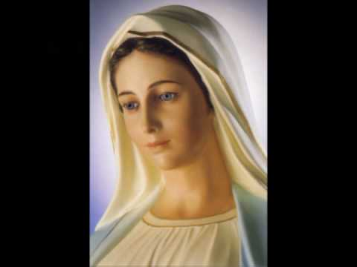

Razgovor:
- Je li vam lijepa otpjevana „Zdravo Marija“?
- Bi li netko pokušao sam otpjevati „Zdravo Mariju“?

Aktivnost 3: „Marijino srce“: ----> BILJEŽNICA
Učenici će nacrtati veliko srce i u njega napisati riječi koje opisuju Mariju: dobra, blaga, brižna, vjerna, nježna.
Naslov:

ZDRAVO, MARIJO, MILOSTI PUNA

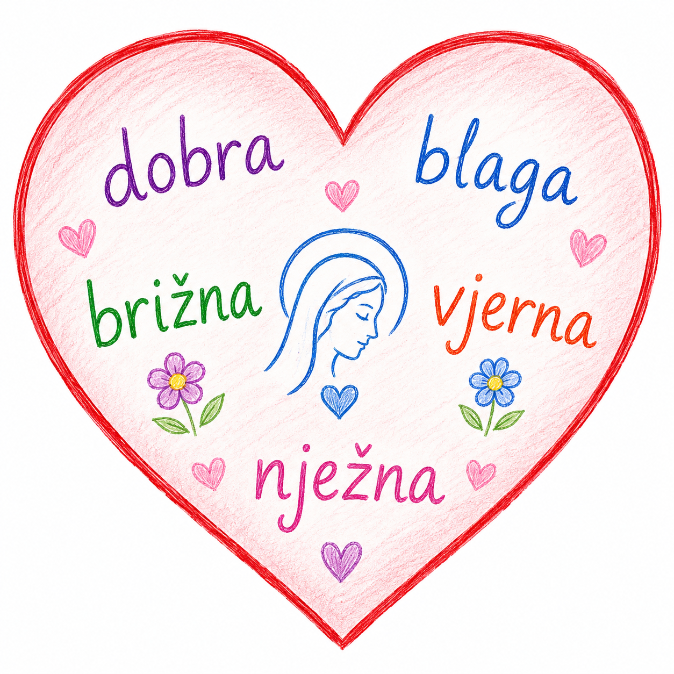

Aktivnost 4: „Nebeska kruna“:
Učenici će nacrtati papirnatu krunu i ukrasiti je simbolima Marije: zvijezda, srce, cvijet, križ.

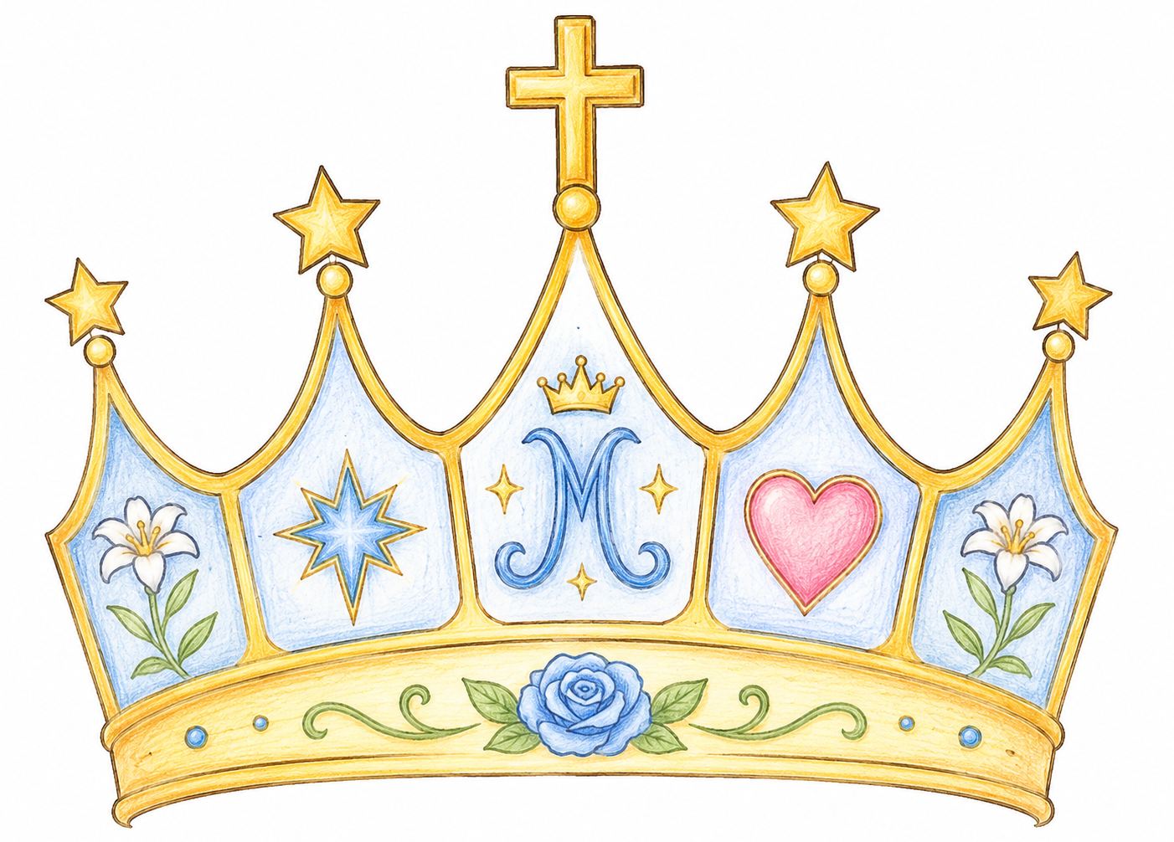

Aktivnost 5: „Zvjezdano nebo“:
Učenici će na papiru nacrtati noćno nebo i zvijezde. U najveću zvijezdu napisat će: „Marijo, moli za nas.“

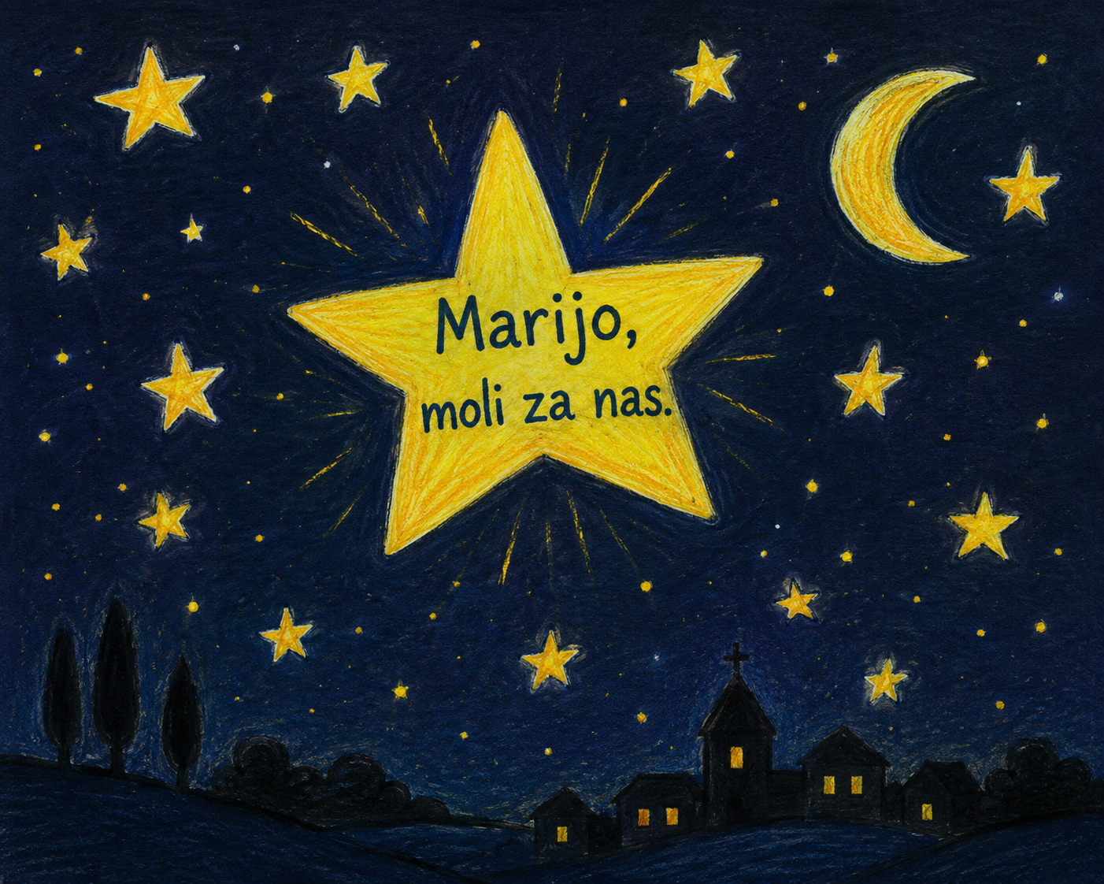

Aktivnost 6: „Pod Marijinom zaštitom“:
Učenici će nacrtati sebe pod okriljem Marijinog plašta.

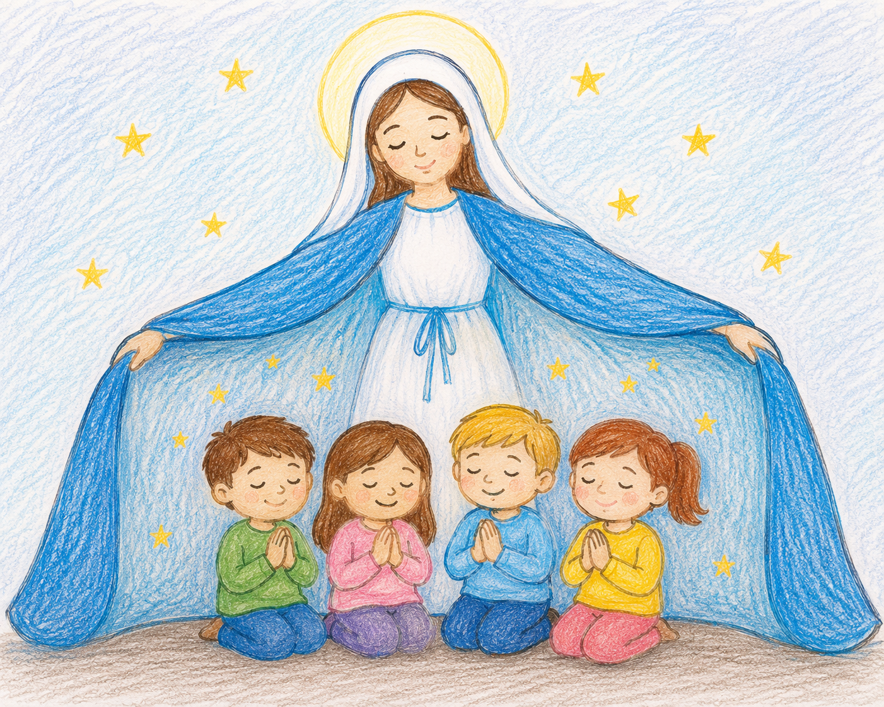

Aktivnost 7: „Pjevajmo Mariji“:
Učenici će zajedno uvježbati i otpjevati marijansku pjesmu „Marijo, o Marijo“; 3:09; Izvor: Sladjana_Vk; YouTube; Autor: Luka Balvan

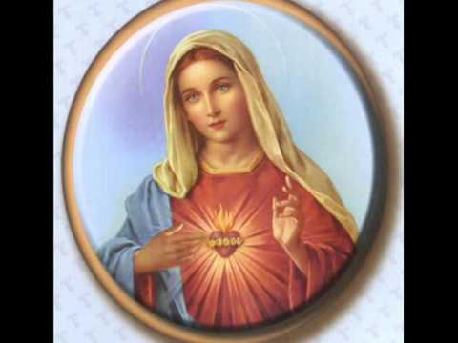

Aktivnost 8: „Marijina kutijica iznenađenja“:
Učenici će izvlačiti kartice iz kutije s pitanjima o Mariji i odgovoriti na njih.

Kako se zvala Marijina majka?
Tko je bio Marijin sin?
Kako je anđeo pozdravio Mariju?
Koji je mjesec posvećen Mariji?
Kako nazivamo Mariju u molitvi „Zdravo, Marijo“?
Tko je bio Marijin zaručnik?
Kako Mariju još zovemo osim „Isusova majka“?
Koji je najpoznatiji predmet koji nas podsjeća na Mariju i koristimo ga za molitvu?
U kojem gradiću Marija živi kada joj dolazi anđeo?
Koju boju često povezujemo s Marijom?
Kako nam Marija može pomoći?
Koje osobine pripisujemo Mariji? (navedi jednu)
Što znači kada kažemo da je Marija „milosti puna“?
Kojom molitvom najčešće častimo Mariju?

Aktivnost 9: „Tekstovi u balončićima“:
Učenici će upisivati svoje molitve ili stihove posvećene Mariji u papirnate oblačiće i izložiti na plakat.

Aktivnost 10: „Marijin portret“:
Učenici će nacrtati ili obojiti sliku Marije, onako kako je zamišljaju.

Aktivnost 11: „Rječnik milosti“:
Učenici će zajedno s vjeroučiteljem stvarati rječnik riječi koje opisuju Mariju (blaga, dobra, strpljiva, majčinska…).

Aktivnost 12: „Moj cvijet za Mariju“:
Učenici će izraditi cvijet od papira i napisati na njegove latice za što žele zahvaliti Mariji.

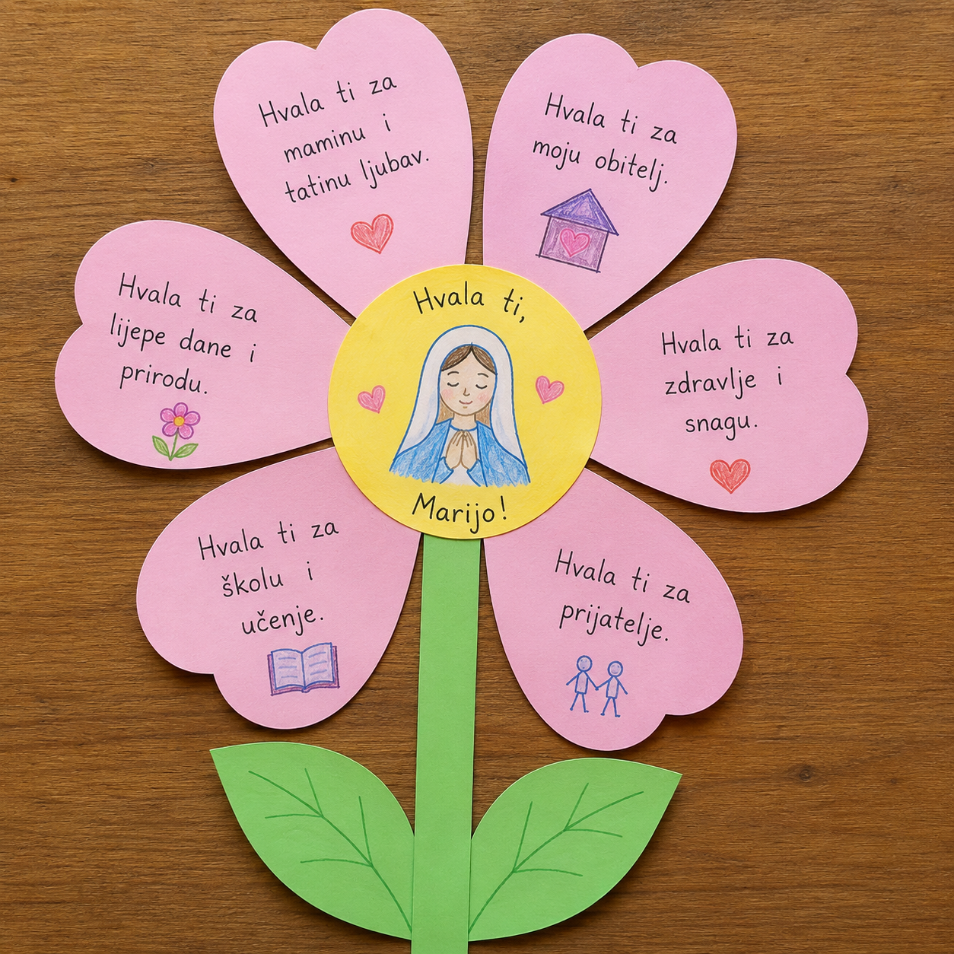

Aktivnost 13: „Marijina pjesma rima“:
Rad u paru. Učenici će osmisliti kratku rimu, pjesmicu ili molitvu Mariji.

Aktivnost 14: „Slagalica „Marijina obitelj““:
Učenici će slagati slagalicu s članovima Marijine obitelji (Marija, Isus, Josip).

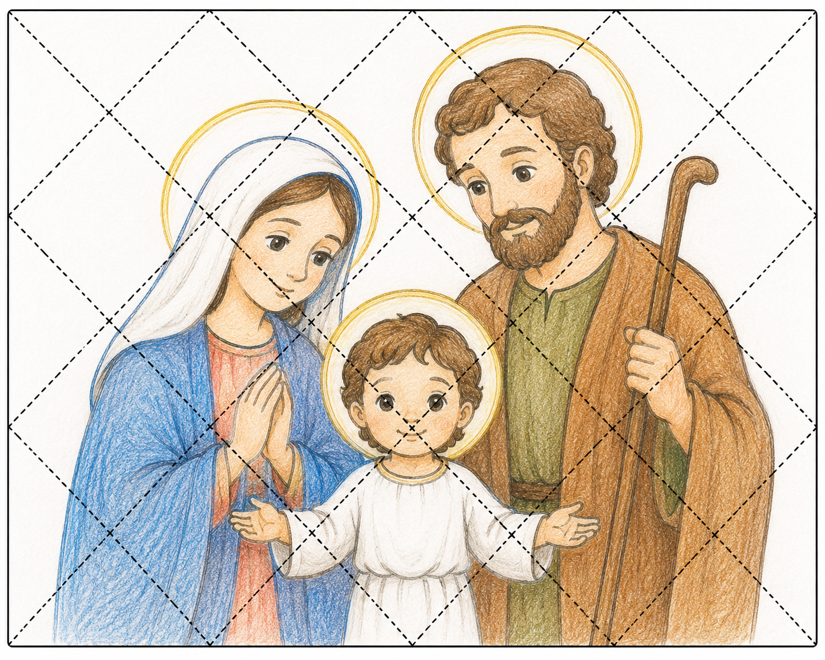

Aktivnost 15: „Pismo nebeskoj Mami“:
Učenici će napisati kratko, iskreno pismo Mariji u kojem joj povjeravaju jednu svoju želju, a pismo će ukrasiti crtežima zvijezda.

Aktivnost 16: „Pronađi put do Marije“:
Učenici će pronaći put do Marije.

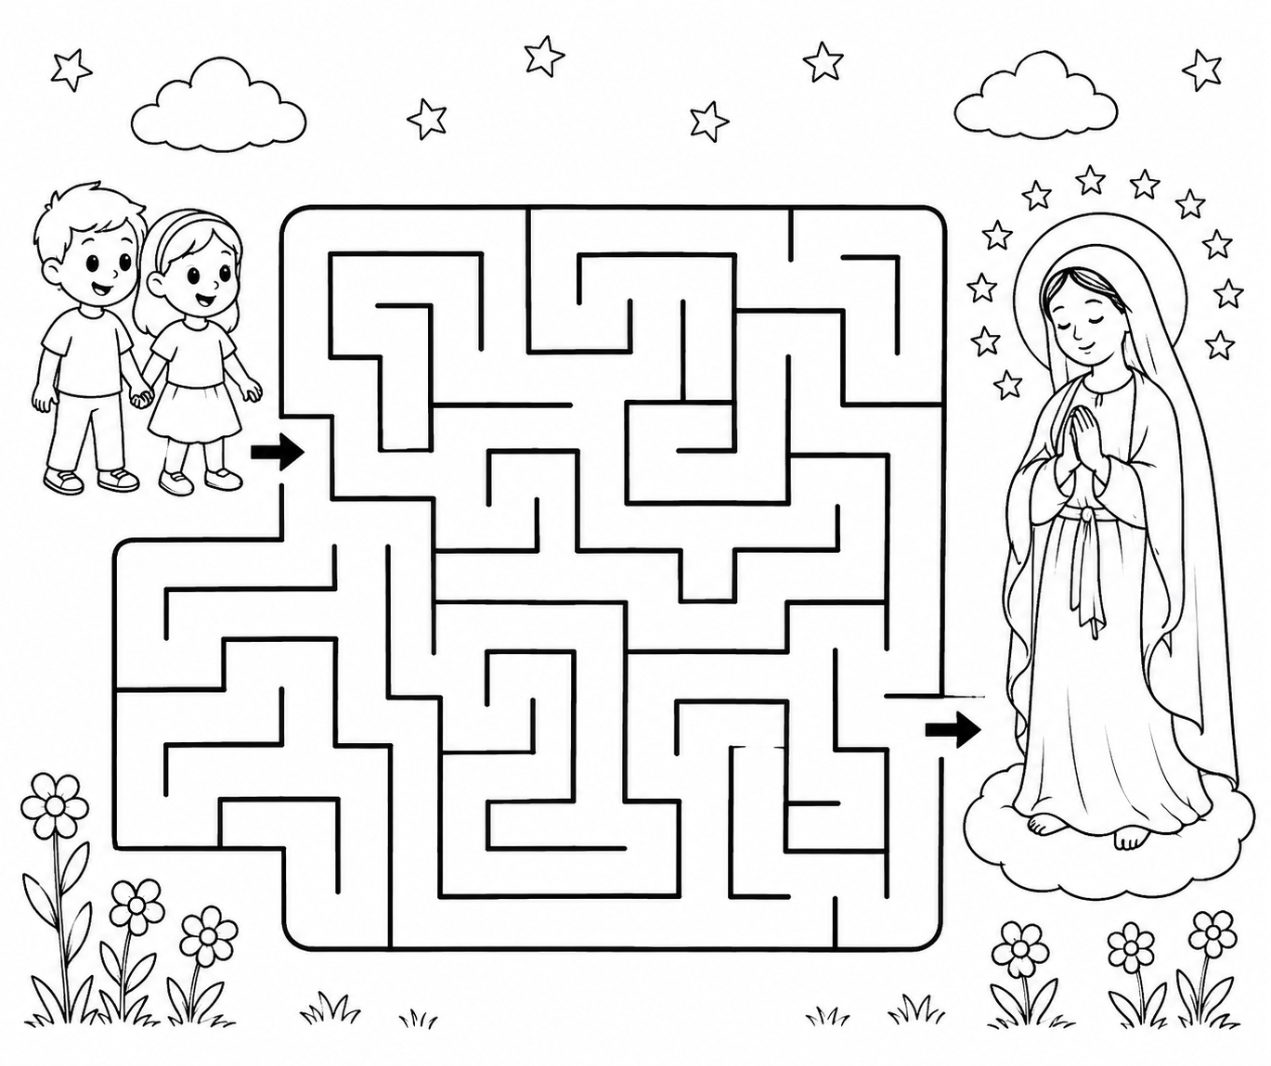

Aktivnost 17: „Pronađi razliku“:
Učenici će tražiti razlike između dvije slike.

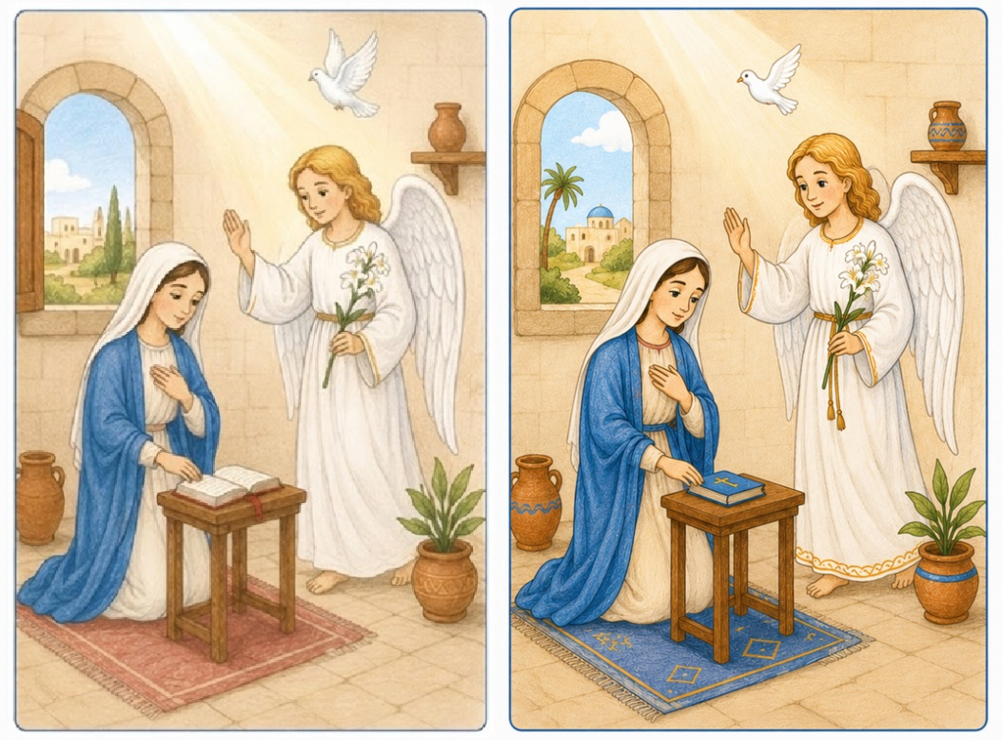

Aktivnost 18: „Moja desetka“:
Učenici će s vjeroučiteljem izmoliti jednu desetku krunice za mir u svijetu.

Aktivnost 19: „Poučna priča“:
Vjeroučitelj će pročitati poučnu priču.

Ruža za Mariju
Mala Lena svake je večeri prolazila kraj kapelice s kipom Marije. Jednog dana ubrala je jedinu ružu iz vrta i položila je pred kip.
– Zašto si dala svoju jedinu ružu? – upitala je mama.
– Jer Marija uvijek pazi na mene i nikad me ne zaboravlja. Htjela sam da zna da ni ja nju ne zaboravljam – odgovorila je Lena.
Mama je zagrlila Lenu. Shvatila je da je njezina kći naučila nešto što mnogi odrasli zaborave: ljubav se pokazuje malim gestama srca.
Sljedeće večeri, kraj kapelice, stajale su mama i Lena zajedno i tiho molile: „Zdravo Marijo, milosti puna…"

Pouka: Mariju ne štujemo samo riječima, nego i djelima ljubavi i zahvalnosti.

Aktivnost 20: „Zapišimo!“: ----> BILJEŽNICA
Učenici će prepisati i dopuniti rečenice.
Naslov:

ZDRAVO, MARIJO, MILOSTI PUNA

Marija je naša __________________ majka.
Najpoznatija molitva Mariji je ______________.
Marijin mjesec je __________________.

Aktivnost 21: „Radna bilježnica“:
Učenici će uz pomoć vjeroučitelja rješavati RB, str. 64-65 (mogu biti i odabrani zadatci po želji.)

Aktivnost 22: „Digitalni udžbenik“ Potrebna je prijava vjeroučitelja s pristupnim podatcima.
Učenici će na pametnoj ploči, ili tabletima pokušati riješiti digitalne zadatke „MARIJO, O MARIJO“ – umetanje riječi u tekst pjesme; „ZDRAVO, MARIJO“ – umetanje riječi u tekst Zdravo Marije; „MARIJA“ – kviz.

Aktivnost 23: Mikropauza:
Vjeroučitelj je koristi po želji u bilo kojem trenutku sata kada opadne koncentracija učenika. To može biti bilo što: vic, zagonetka, pitalica, šetnja po razredu, pjesmica i sl. nevezano uz vjeronaučno gradivo. Pripaziti na pristojnost sadržaja! Ako vic sadrži neka imena učenika iz razreda npr. Ivica i Marica, promijeniti ih.

Igra: „Vjetar puše za...“
Vjeroučitelj kaže: „Vjetar puše za sve one koji danas imaju plavu boju na sebi!“. Svi učenici koji imaju nešto plavo moraju ustati i zamijeniti mjesta. Zatim: „Vjetar puše za sve koji vole čokoladu!“, „Vjetar puše za sve koji znaju skakati na jednoj nozi!“...
Igra traje 2 minute dok se učenici ne razgibaju.

ZAVRŠNI DIO

Aktualizacija sa sintezom:
Razgovor:
- Kada se najčešće molite Mariji?
- Jeste li ikada molili krunicu?
- Kome možete pomoći poput Marije?

Zaključak:
- Marija je Isusova i naša nebeska majka.
- Štujemo ju molitvom i pjesmom.
- Svibanj je posebno posvećen Mariji.
- Krunica je najpoznatija molitva posvećena Mariji.
- Molitva 'Zdravo Marijo' je posebna molitva kojom se kršćani obraćaju Mariji.

Domaća zadaća:
Učenici će riješiti, ili dovršiti rješavanje RB, str. 64-65.

Ili:

Učenici će uz pomoć roditelja pronaći jednu pjesmu posvećenu Mariji i prepisati dva stiha u bilježnicu.

Samovrednovanje:
Učenici koji smatraju da su odlično shvatili gradivo će govoriti „Da…da…da…da…“. Učenici koji nisu ništa razumjeli će govoriti „Ne… ne… ne… ne…“

Molitveni završetak:
Anđele, čuvaru mili…

ili:

Učenici će poslušati pjesmu „Anđele, čuvaru mili…“; 3:36; Autor: Marinko Grubešić; Izvor: YouTube

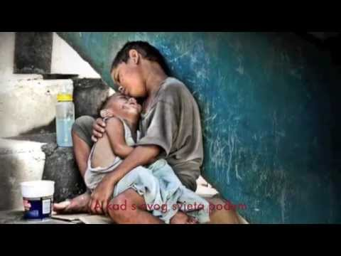

ili:

MARIJO, DOBRA MAJKO,
ČUVAJ NAŠE OBITELJI, ŠKOLU I PRIJATELJE.
POMOZI NAM DA BUDEMO DOBRI I RADOSNI.
VODI NAS UVIJEK ISUSU. AMEN.

